Динамика обращений граждан к Уполномоченному

за 2019-2021 гг.

​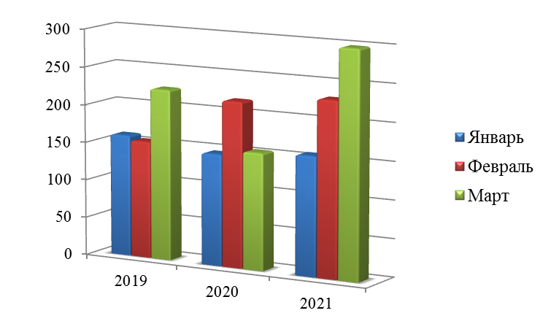

Статистика по обращению граждан в 1 квартале 2021 года

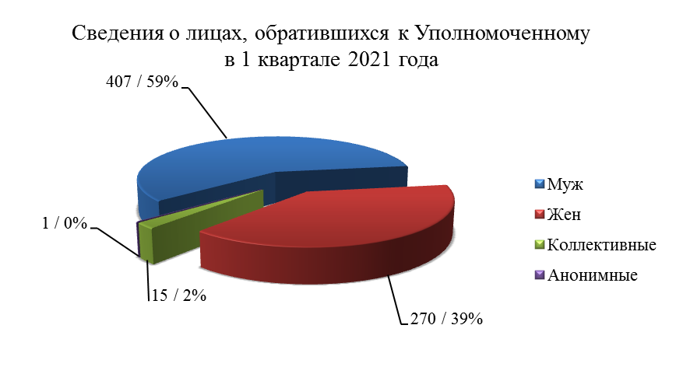
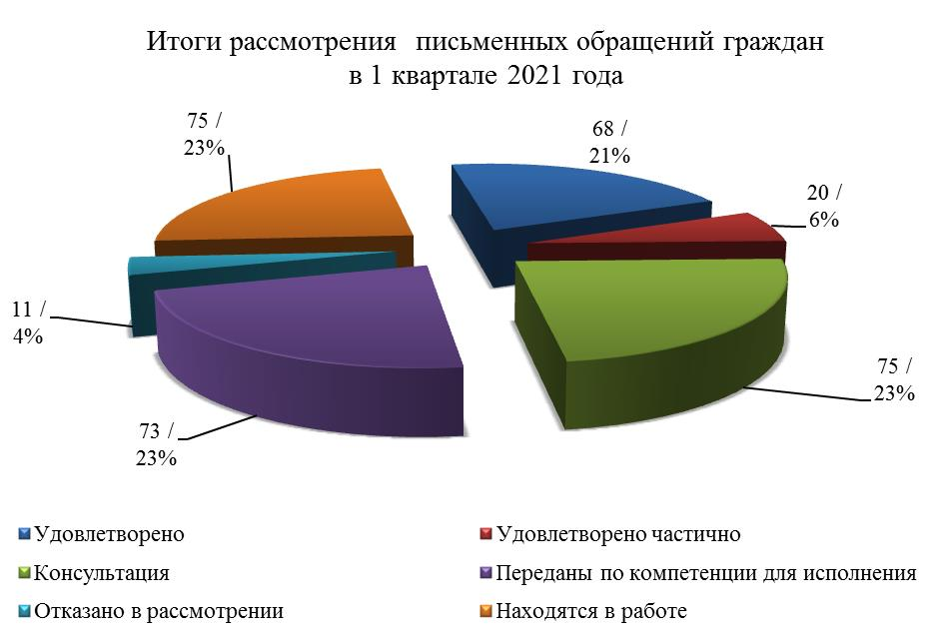
Примечание: количество обращений, приведенное в данной диаграмме больше общего количества обращений, поскольку в части обращений, поступающих через виртуальную приемную Уполномоченного, указывалось несколько заявителей

Отчет по обращениям граждан к Уполномоченному по правам человека в Иркутской области

с 01.01.2021 по 31.03.2021 г.

Показатели
1. Письменные обращения (жалобы, обращения, заявления, предложения): | 198
2. Устные обращения | 207
3. Виртуальная приемная | 124
4. Телефонные обращения | 158
Всего обращений | 687
- Дано окончательных ответов | 298
- Дано промежуточных ответов | 58
- Исходящие документы | 432
- Направлено запросов | 28

№ п/п | Тема обращения | всего | %  от общего кол-ва
1. | Вопросы жилищного законодательства и жилищно-коммунальные услуги | 91 | 10,53
2. | Социальная защита и социальное обеспечение, пенсии | 63 | 7,29
3. | Вопросы гражданства, выдача паспортов, регистрация | 14 | 1,62
4. | Гражданско-правовые вопросы | 45 | 5,21
5. | Трудовые права | 27 | 3,13
6. | Обжалование судебных постановлений по уголовным делам, меры пресечения обвиняемых | 3 | 0,35
7. | Обжалование деятельности ОВД по расследованию преступлений, злоупотреблений. | 32 | 3,70
8. | Вопросы защиты прав детей | 11 | 1,27
9. | Пребывание в местах лишения свободы и работа органов исполнения наказания | 348 | 40,28
10. | Неисполнение решений судов и жалобы на судебных приставов | 36 | 4,17
11. | Незаконное строительство и другая градостроительная деятельность | 1 | 0,12
12. | Здравоохранение, медицинское обслуживание | 66 | 7,64
13. | Обжалование судебных постановлений по гражданским делам | 13 | 1,50
14. | Вопросы приватизации земельных участков и садоводств | 1 | 0,12
15. | Обжалование действий должностных лиц государственных и муниципальных органов власти | 29 | 3,36
16. | Помилование, амнистия, снижение срока наказания | 0 | 0,00
17. | Деятельность судебных органов и их работников | 9 | 1,04
18. | Деятельность СУ СК РФ по иркутской области по расследованию уголовных дел | 16 | 1,85
19. | Банковская система и другие финансово-кредитные учреждения | 13 | 1,50
20. | Экология и природопользования, сельское хозяйство и АПК | 8 | 0,93
21. | Военная реформа и служба в вооруженных силах РФ | 0 | 0,00
22. | Работа прокуратуры по защите гражданских прав граждан | 2 | 0,23
23. | Защита прав потребителей | 2 | 0,23
24. | Вопросы образования | 0 | 0,00
25 | Миграционная политика, вопросы обустройства беженцев и вынужденных переселенцев | 14 | 1,62
26. | Совершенствование законодательства | 0 | 0,00
28. | Работа транспорта | 2 | 0,23
29. | Работа таможни, налоговых органов | 0 | 0,00
30. | Деятельность нотариата, адвокатуры | 0 | 0,00
31. | Деятельность главного управления федеральной регистрационной службы по Ио | 0 | 0,00
32. | Обжалование действий сотрудников ГИБДД | 0 | 0,00
33. | Обращения, не имеющие смыслового содержания, некорректные | 2 | 0,23
34. | Другие вопросы, не вошедшие в классификатор | 8 | 0,93
35. | По вопросам политических репрессий | 0 | 0,00
36. | Семейные споры | 2 | 0,23
37. | По вопросу приватизации квартир и комнат в общежитии | 1 | 0,12
38. | Обжалование действий прокуратуры | 5 | 0,58
 | Общее количество | 864 | 100

География обращений
Таблица 3

№ п/п | Административно-территориальная единица | всего | %  от общего кол-ва
 | Аларский район | 3 | 0,43
 | Ангарск город | 142 | 20,52
 | Балаганский район | 1 | 0,14
 | Баяндаевский район | 2 | 0,29
 | Бодайбо Город и район | 1 | 0,14
 | Боханский район | 0 | 0,00
 | Братск Город | 53 | 7,66
 | Братский район | 10 | 1,45
 | Железногорск-Илимский город | 1 | 0,14
 | Жигаловский район | 0 | 0,00
 | Заларинский район | 1 | 0,14
 | Зима Город | 0 | 0,00
 | Зиминский район | 0 | 0,00
 | Иркутск город | 255 | 36,85
 | Иркутский район | 61 | 8,82
 | Казачинско-Ленский район | 0 | 0,00
 | Катангский район | 3 | 0,43
 | Качугский район | 1 | 0,14
 | Киренский район | 1 | 0,14
 | Куйтунский район | 3 | 0,43
 | Мамско-Чуйский район | 0 | 0,00
 | Нижнеилимский район | 1 | 0,14
 | Нижнеудинский район | 9 | 1,30
 | Нукутский район | 0 | 0,00
 | Ольхонский район | 0 | 0,00
 | Осинский район | 0 | 0,00
 | Регионы не Иркутской области | 40 | 5,78
 | Саянск Город | 4 | 0,58
 | Свирск Город | 1 | 0,14
 | Слюдянка город | 3 | 0,43
 | Слюдянский район | 7 | 1,01
 | Тайшетский район | 20 | 2,89
 | Тулун Город | 8 | 1,16
 | Тулунский район | 0 | 0,00
 | Усолье-Сибирское Город | 17 | 2,46
 | Усольский район | 3 | 0,43
 | Усть-Илимск Город | 11 | 1,59
 | Усть-Илимский район | 0 | 0,00
 | Усть-Кут Город | 2 | 0,29
 | Усть-Ордынский округ | 4 | 0,58
 | Усть-Удинский район | 0 | 0,00
 | Черемхово Город | 4 | 0,58
 | Черемховский район | 3 | 0,43
 | Чунский район | 4 | 0,58
 | Шелехов город | 4 | 0,58
 | Шелеховский район | 8 | 1,16
 | Эхирит-Булагатский район | 1 | 0,14

